**GUIA DE TRABAJO N° 1 DE LENGUAJE.** **22/11 al 26/11**

Objetivo: Reforzar uso r - rr

Actividad: Crea oraciones con los siguientes dibujos: **robot – araña – reloj – cereza – perro – regla – Tierra. Utiliza una letra clara y ordenada.**

|  |  |
| --- | --- |
|  | _____________________________________________  _____________________________________________ |
|  | _____________________________________________  _____________________________________________ |
|  | _____________________________________________  _____________________________________________ |
|  | _____________________________________________  _____________________________________________ |
|  | _____________________________________________  _____________________________________________ |
|  | _____________________________________________  _____________________________________________ |
|  | _____________________________________________  _____________________________________________ |

**GUIA DE TRABAJO N° 2 DE LENGUAJE. 22/11 al 26/11**

Objetivo: Reforzar uso de r- rr

Actividad: Crea oraciones con los siguientes dibujos: **regalo – mariposa – mamadera – guitarra – ratón – arroz – pera. Respeta mayúsculas y puntos.**

|  |  |
| --- | --- |
|  | _____________________________________________  _____________________________________________ |
|  | _____________________________________________  _____________________________________________ |
|  | _____________________________________________  _____________________________________________ |
|  | _____________________________________________  _____________________________________________ |
|  | _____________________________________________  _____________________________________________ |
|  | _____________________________________________  _____________________________________________ |
|  | _____________________________________________  _____________________________________________ |

**GUIA DE TRABAJO N° 3 DE LENGUAJE. 22/11 al 26/11**

Objetivo: Crear historia respetando mayúsculas y puntos.

Actividad: Observa los dibujos crea una historia con inicio – desarrollo - final

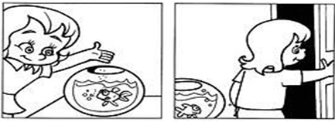

_____________________________________________________________

_____________________________________________________________

_____________________________________________________________

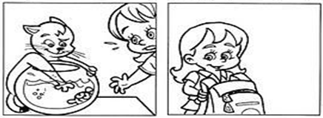

_____________________________________________________________

_____________________________________________________________

_____________________________________________________________

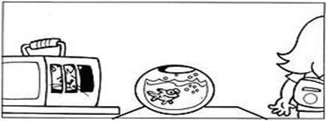

_____________________________________________________________

_____________________________________________________________

_____________________________________________________________

**GUIA DE TRABAJO N° 4 DE LENGUAJE. 22/11 al 26/11**

Objetivo: Crear historia respetando mayúsculas y puntos.

Actividad: Observa los dibujos y crea una historia con inicio – desarrollo-final



_____________________________________________________________

_____________________________________________________________

_____________________________________________________________



_____________________________________________________________

_____________________________________________________________

_____________________________________________________________



_____________________________________________________________

_____________________________________________________________

_____________________________________________________________

**GUIA DE TRABAJO N° 5 DE LENGUAJE. 22/11 al 26/11**

Objetivo: Crear historia

Actividad: Crea una historia con el inicio – desarrollo – final.

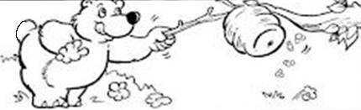

_____________________________________________________________

_____________________________________________________________

_____________________________________________________________

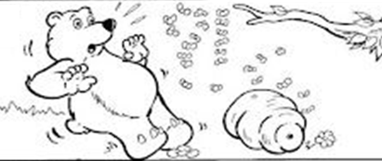

_____________________________________________________________

_____________________________________________________________

_____________________________________________________________

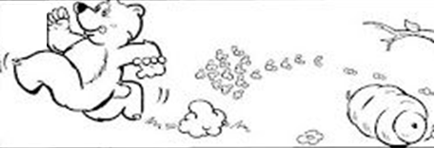

_____________________________________________________________

_____________________________________________________________

_____________________________________________________________

**GUIA DE TRABAJO N° 6 DE LENGUAJE. 22/11 al 26/11**

Objetivo: Crear historia

Actividad: Crea una historia observando los dibujos.

|  |  |
| --- | --- |
| **Inicio** | **______________________________________________________**  **______________________________________________________**  **______________________________________________________**  **______________________________________________________**  **______________________________________________________** |
|  |  |
| **Desarrollo** | **______________________________________________________**  **______________________________________________________**  **______________________________________________________**  **______________________________________________________**  **______________________________________________________** |
|  |
| **Final** | **______________________________________________________**  **______________________________________________________**  **______________________________________________________**  **______________________________________________________**  **______________________________________________________** |

**GUIA DE TRABAJO N° 7 DE LENGUAJE. 22/11 al 26/11**

Objetivo: Comprensión lectora

Actividad: Lee y responde

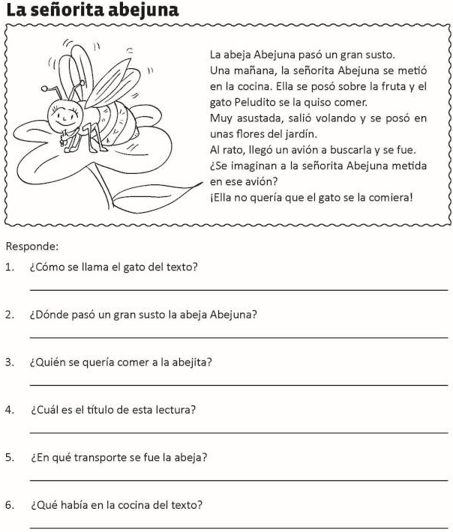

**GUIA DE TRABAJO N° 8 DE LENGUAJE. 22/11 al 26/11**

Objetivo: Comprensión lectora

Actividad: Lee y responde.

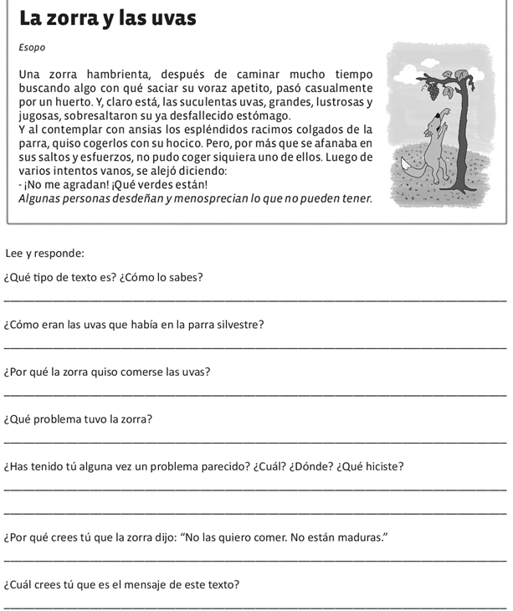

**GUIA DE TRABAJO N° 9 DE LENGUAJE. 22/11 al 26/11**

Objetivo: comprensión lectora

Actividad: Lee y responde.

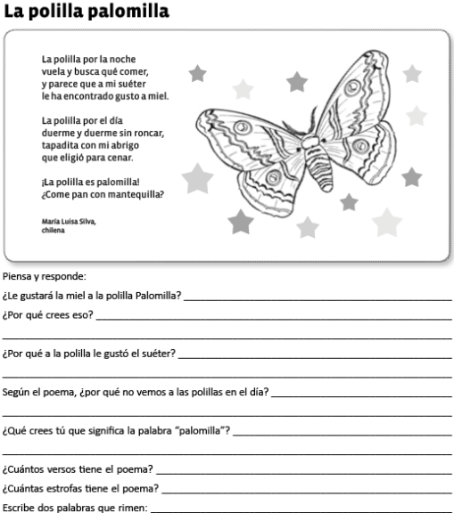

**GUIA DE TRABAJO N° 10 DE LENGUAJE. 22/11 al 26/11**

Objetivo: Comprensión lectora

Actividad: Lee atentamente y responde

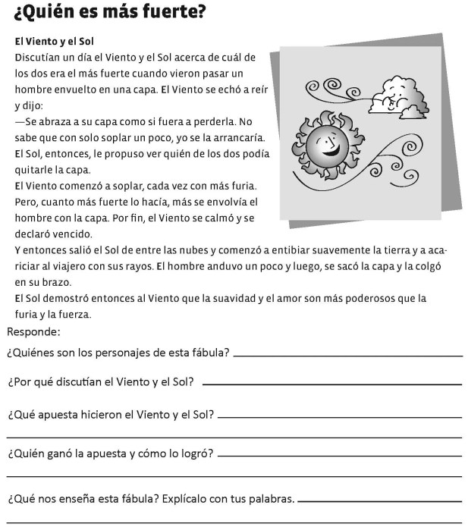

**GUIA DE TRABAJO N° 1 DE NATURALEZA. 22/11 al 26/11**

Objetivo: Identificar símbolos del tiempo atmosférico

Actividad: Observa y comenta.

**¿Cómo cambia el tiempo atmosférico?**

**¿Qué es el tiempo atmosférico?**

Símbolos del tiempo atmosférico: viento – despejado – tormenta – parcialmente nublado – lluvia – nieve – nublado

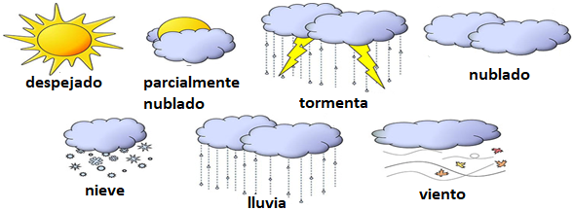

Escribe el simbolo que representa el tiempo atmosférico.

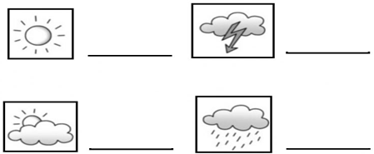

**GUIA DE TRABAJO N° 2 DE NATURALEZA. 22/11 al 26/11**

Objetivo: Identificar símbolos del tiempo atmosférico

Actividad: Lee atentamente y responde.

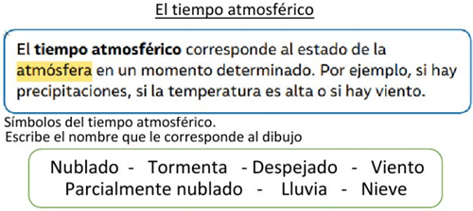

|  |  |  |
| --- | --- | --- |
|  |  |  |
|  |  |  |
|  |  |  |
|  |  |  |
|  |  |  |
|  |  |  |

**GUIA DE TRABAJO N° 3 DE NATURALEZA. 22/11 al 26/11**

Objetivo: Identificar elementos del tiempo atmosférico

Actividad: Une con una línea según corresponda.

**Describiendo el tiempo atmosférico**

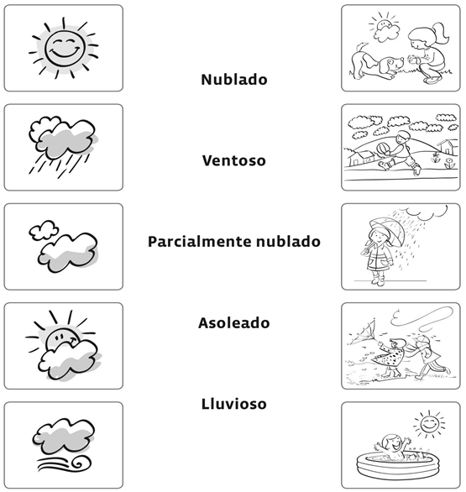

**GUIA DE TRABAJO N° 4 DE NATURALEZA. 22/11 al 26/11**

Objetivo: identificar las condiciones atmosféricas

Actividad: escucha atentamente. Observa los instrumentos de medición del tiempo.

**El tiempo atmosférico se puede pronosticar, los meteorólogos son las personas encargadas de estudiar las condiciones de la atmosfera y predicen como estarán los proximos días.**

**Algunas de estas condiciones son:**



Las **precipitaciones** se originan en las nubes y corresponden al agua que cae como lluvia, nieve o granizo. Para medirla se utiliza un **pluviómetro.**

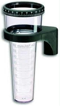

El **viento** corresponde al movimiento del aire. Para medir su dirección se utiliza la **veleta** y para medir su velocidad se usa el **anemómetro.**

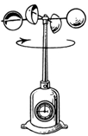

La **temperatura** ambiental se mide con un **termómetro**. En Chile se mide la temperatura en grados Celsius.

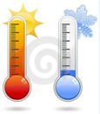

**GUIA DE TRABAJO N° 5 DE NATURALEZA. 22/11 al 26/11**

Objetivo: Identificar instrumentos de medición del tiempo

Actividad: Une con una línea relacionando.

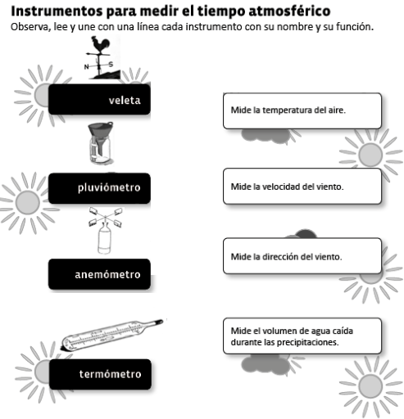

**GUIA DE TRABAJO N° 6 DE NATURALEZA. 22/11 al 26/11**

Objetivo: Identificar características de las estaciones del año

Actividad: lee atentamente y responde. Colorea la estación.

**Las estaciones del año**

¿Cuáles son las estaciones del año?

______________________________________________________________________________

______________________________________________________________________________

¿En qué estación estas?

______________________________________________________________________________

¿Cuándo se inicia y finaliza el otoño en Chile?

______________________________________________________________________________

Nombra algunas características que tiene esta estación

|  |  |
| --- | --- |
|  | ________________________________________  ________________________________________  ________________________________________  ________________________________________  ________________________________________  ________________________________________ |

**GUIA DE TRABAJO N° 7 DE NATURALEZA. 22/11 al 26/11**

Objetivo: Identificar características de las estaciones del año

Actividad: Lee atentamente y responde.

**¿Qué ocurre en el invierno?**

¿Cuándo se inicia y finaliza el invierno en Chile?

______________________________________________________________________________

¿Qué es la hibernación?

______________________________________________________________________________

______________________________________________________________________________

______________________________________________________________________________

Nombra algunas características que tiene esta estación. Colorea

|  |  |
| --- | --- |
|  | ________________________________________  ________________________________________  ________________________________________  ________________________________________  ________________________________________  ________________________________________ |

**GUIA DE TRABAJO N° 8 DE NATURALEZA. 22/11 al 26/11**

Objetivo: Identificar características de las estaciones del año

Actividad: Responde las preguntas. Colorea las estaciones. Escribe sus nombres.

¿Cuándo comienza y finaliza la primavera en Chile?

______________________________________________________________________________

¿Qué características tiene esta estación?

______________________________________________________________________________

______________________________________________________________________________

¿Cuándo comienza y finaliza el verano en Chile?

______________________________________________________________________________

¿Qué características tiene esta estación?

______________________________________________________________________________

______________________________________________________________________________

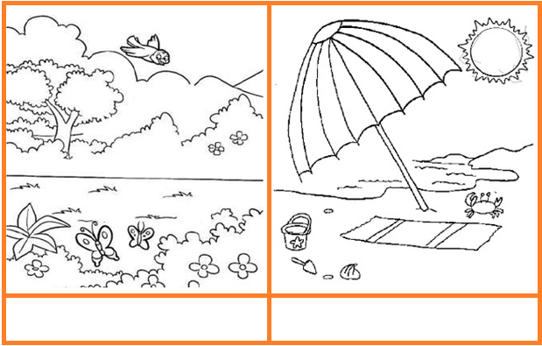

**GUIA DE TRABAJO N° 9 DE NATURALEZA. 22/11 al 26/11**

Objetivo: relacionar objetos con las estaciones del año.

Actividad: Une los objetos con las estaciones correspondientes. Colorea

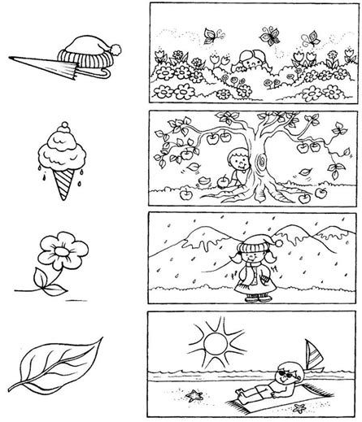

**Artes reproducción de figuras. Colorea**

